附件4
论文摘要模板
全球温室气体控制与CCS技术（例）
李一圣，李二圣，李三圣
（XXXX大学环境科学与工程学院，上海，200000）

摘要：现代化工业社会过多地燃烧煤炭、石油和天然气，汽车大量排放尾气，这些燃料燃烧后放出大量的温室气体。这些温室气体进入大气后发生积聚。温室气体具有吸热和隔热的功能，它们能够吸收和释放地球表面、大气和云发出的热红外辐射光谱内特定波长的辐射，在大气中积聚后形成一种无形的玻璃罩，使太阳辐射到地球上的热量无法向外层空间发散，其结果是地球表面变热。目前，温室效应已经成为全球性的环境问题，从而引起世界各国的关注。
水汽(H₂O)、二氧化碳(CO₂)、氧化亚氮(N₂O)、甲烷(CH₄)和臭氧(O₃)是地球大气中主要的温室气体。此外，大气中还有许多完全人为产生的温室气体，如《蒙特利尔议定书》所涉及的卤烃和其它含氯和含溴的物质。除CO₂、N₂O和CH₄外，《京都议定书》将六氟化硫(SF₆)、氢氟碳化物(HFC)和全氟化碳(PFC)也定为温室气体。
温室效应，是大气保温效应的俗称。大气能使太阳短波辐射到达地面，但地表向外放出的长波热辐射线却被大气吸收，这样就使地表与低层大气温度增高，因其作用类似于栽培农作物的温室，故名温室效应。如果大气不存在这种效应，那么地表温度将会下降约3℃或更多。反之，若温室效应不断加强，全球温度也必将逐年持续升高。自工业革命以来，人类向大气中排入的二氧化碳等吸热性强的温室气体逐年增加，大气的温室效应也随之增强，已引起全球气候变暖等一系列严重问题，引起了全世界各国的关注。
政府间气候变化专家委员(IPCC)出版的第3次评估报告指出，自1860年以来，由于CO₂大量排放，全球平均地面温度上升了0.6±0.2℃，预测全球平均地表气温到2100年将比1990年上升1.4~5.8℃，这一增温值将是20世纪内增温(0.6℃左右)的2-10倍，是近10000年中最显著的增温。
CO₂捕集技术目前分为三类：燃烧前捕集、燃烧后捕集和富氧燃烧捕集。三种方法有各自的有点和缺点，需要进一步的研究。
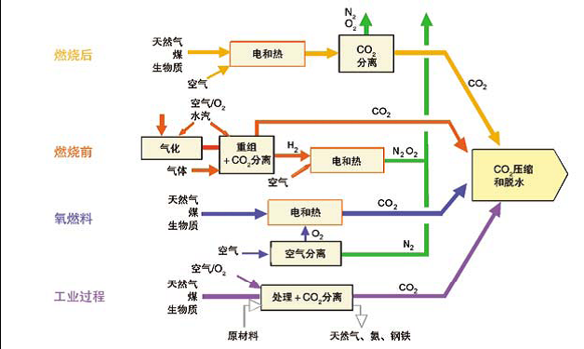 | 表1 CO₂ 捕获流程和系统概况
 | 序号
 | 1
 | 2
 | 3
 | 4
 | 5
图1 CO₂ 捕获流程和系统概况 | 6
关键词：温室气体；辐射；CO₂捕集
基金项目：国家自然科学基金（No.xxxx）
（全文大纲级别均为正文文本）

